МБДОУ «Кадошкинский детский сад комбинированного вида "Теремок"

Мир планет.

Конспект открытого занятия по ознакомлению с окружающим.

Подготовила: Челнокова В. В.

Кадошкино-2015г.
Конспект открытого занятия по ознакомлению с окружающим. Тема: « Мир планет»

Автор: Челнокова Валентина Викторовна ,воспитатель МБДОУ «Кадошкинский детский сад комбинированного вида «Теремок» Кадошкинского района Республики Мордовия.

Задачи: продолжать знакомить детей с миром космоса. Закрепить знания о планетах солнечной системы. Развивать творческие способности, речь детей. Воспитывать любовь к родной планете, уважение к ученым, космонавтам.
Предварительная работа: чтение художественной литературы , рассматривание иллюстраций о космосе. Подготовка стенда с рисунками детей о космосе.
Материал: Стенды, макеты ракет , глобус, наглядность в виде картин,
Шапочки с изображением планет, обруч с лентами , листы бумаги , цветные карандаши.
Занятие проводится в групповой комнате. На стене картина изображающая звездное небо, спутники , ракеты . На противоположенной стене выставка работ родителей и детей « Дальняя галактика и манит, и зовет»

Дети входят в группу.
Воспитатель: Ребята, обратите внимание, как красиво в группе. Почему мы так ее украсили?

Дети: потому что наша страна отмечает сегодня день космонавтики, сегодня 12 апреля.

Воспитатель: Правильно. Детям предлагается занять свои места.
На сегодняшнем занятии мы продолжим разговор о нашей Вселенной. Очень, очень давно люди начали задумываться над тем, как можно оторваться от земли и посмотреть на нее с высоты. Вот только изобрести такую машину никак не получалось. Люди воплощали свои мечты в сказках где сказочные герои летали .Давайте вспомним какие сказочные герои на чем летали.
Дети: баба – яга летала на метле, в ступе. Хоттабыч –на ковре самолете.

Воспитатель: правильно ребята , молодцы. Но это все были сказки. Следующем этапом было изобретение стратостатов . Это огромный воздушный шар, который наполняли газом он был легче воздуха. Оболочку шили из специальных материалов.
Гандолы делали с обогреваемыми стенками. Сами стратонавты одевались в теплые скофандры. В январе 1934 года стратонавты Павел Федосеенко, Илья Усыскин, Андрей Васенко поднялись в небо на 22 км. Они проводили исследование воздуха и солнечных лучей. Но через несколько часов после взлета связь с ними была прервана.
Оболочка стратостата обледенела и рухнула на землю. Случилось это в Мордовии Инсарского района, возле деревни Потиж Острог. Захоронены герои в г. Москве. В память о них деревня Потиж Острог переименована в д. Усыскино . Именами Васенко и Федосеенко названы ул. В Саранске. Установлен памятник героям стратонавтам также в Саранске.

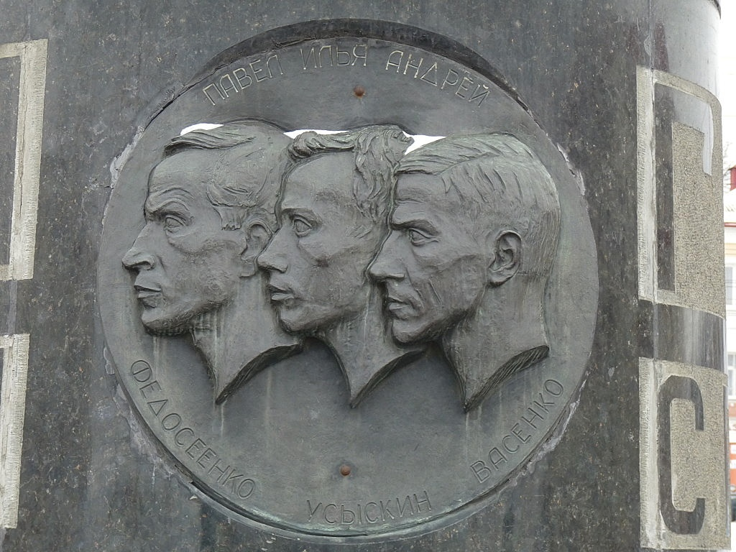

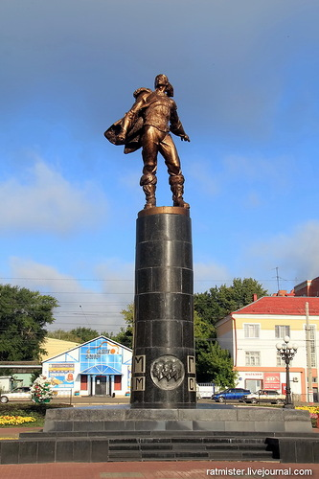

В том же 1934 на русской земле родился человек, которому было суждено полететь в космос. Это Ю.А.Гагарин.

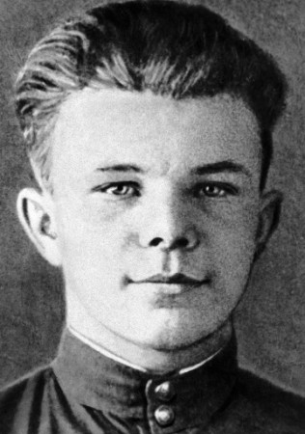

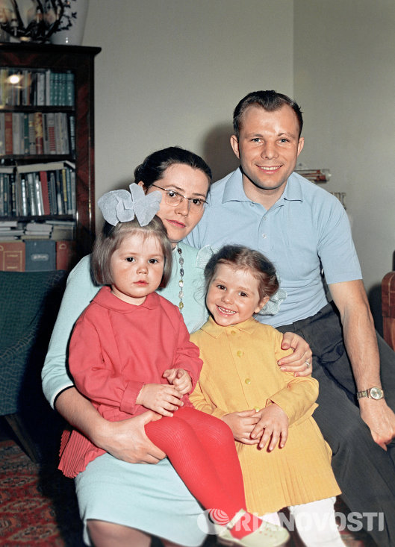

Юрий Алексеевич со своей семьей.

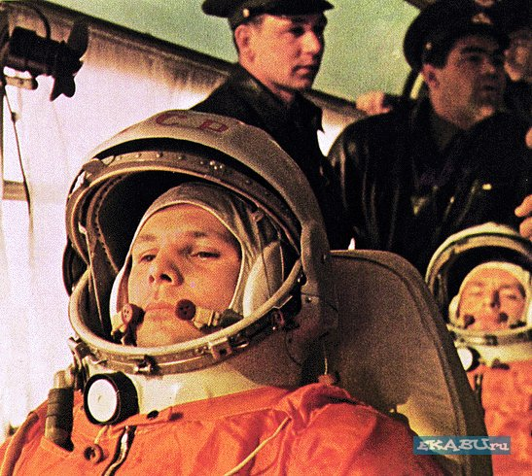

12 апреля 1961 года на космическом корабле « Восток» он облетел вокруг земли и вернулся живым.
Ученые сделали вывод, что в космосе можно жить и работать. С тех пор прошло много лет . Ученые открыли еще 8 планет.

Ребенок читает стихотворение
По порядку все планеты
Назовет любой из нас
Раз- Меркурий
Два-Венера
Три-Земля
Четыре- Марс
Пять- Юпитер
Шесть- Сатурн
Семь-Уран
За ним Нептун
Он восьмым идет по счету
А за ним 9-я планета под названием Плутон .

Дети выходят с шапочками планет на голове и выстраиваются вокруг ребенка «Солнца», который держит обруч.
За обруч прикреплены колечки с ленточками разной длины, обозначающие разное расстояние удаления планет от солнца.

Каждый ребенок планета рассказывают о себе.
Солнце- самый огромный обьект в нашей солнечной системе. Оно очень, очень горячее дает нам тепло и свет.
Меркурий- самая близкая к солнцу планета, он меньше Земли. На Меркурии мы бы весили меньше, чем на Земле. Он состоит из железа, его видно утром и вечером.
Венера- вторая от солнца планета. По размеру как Земля. Густые облака окутывают планету. И ее трудно изучать.
На ней очень горячо там нет кислорода.
Земля- наша родная планета. На ней есть кислород и вода, главное здесь есть жизнь.У земли есть спутник –луна.
Марс-сосед Земли он очень на нее похож. Ученные считают, что раньше на ней были реки и океаны, но потом вода замерзла . Земля на Марсе красная.
Юпитер- Планета гигант. Состоит из газа. На ней мы весили бы больше ,чем на Земле. Там всегда бури.
Сатурн- похож на Юпитер тем, что состоит из газа. Только здесь он переходит в воду. Это самая легкая планета. У нее семь колец.
Уран-очень холодный и вращается в обратную сторону.
Нептун – блестящая голубая планета. Там дуют сильные ветры.
Плутон- Очень маленькая , далеко и плохо изучен.
Воспитатель: Молодцы ребята , займите свои места.
Давайте немного помечтаем: представим, что мы космонавты.

Физкультминутка
Чтобы в космос полететь нужно многое уметь:
Быть здоровым, не лениться ,в школе хорошо учиться.
И зарядку каждый день будем делать нам не лень.
Влево, вправо повернуться и опять назад вернуться.
Приседать, поскакать и бежать, бежать, бежать.
А потом все тише походить и сесть опять.

Воспитатель: Теперь мы космонавты и полетим далеко далеко и встретятся нам на пути разные планеты, которые ранее не были открыты учеными. Вам нужно будет нарисовать открытую вами планету и живых существ ,которые ее населяют.

Продуктивная деятельность детей.
После окончания работ, дети рассказывают о своей планете и ее обитателях. Рисунки прикрепляются на заранее приготовленную доску, космическое пространство.
Воспитатель : Все, ребята ,молодцы. У всех очень замечательные планеты. Но лучше нашей Земли ничего нет.

Ребенок:
Прекрасно небо звездное,
Прекрасен мир планет.
Но вам скажу серьезно я:
Земли прекрасней нет.
Пусть млечный путь и стелиться,
Алмазами пыля,
Но верит , ждет, надеется
Любимая Земля.

Ребенок:
Пусть дальняя галактика и манит и зовет,
Но в праздник космонавтики вокруг весна цветет.
И сердце так уверенно стучит тебе в ответ:
Доказано, проверено
Земли прекрасней нет.

Подведение итогов.
На этом занятие заканчивается.

